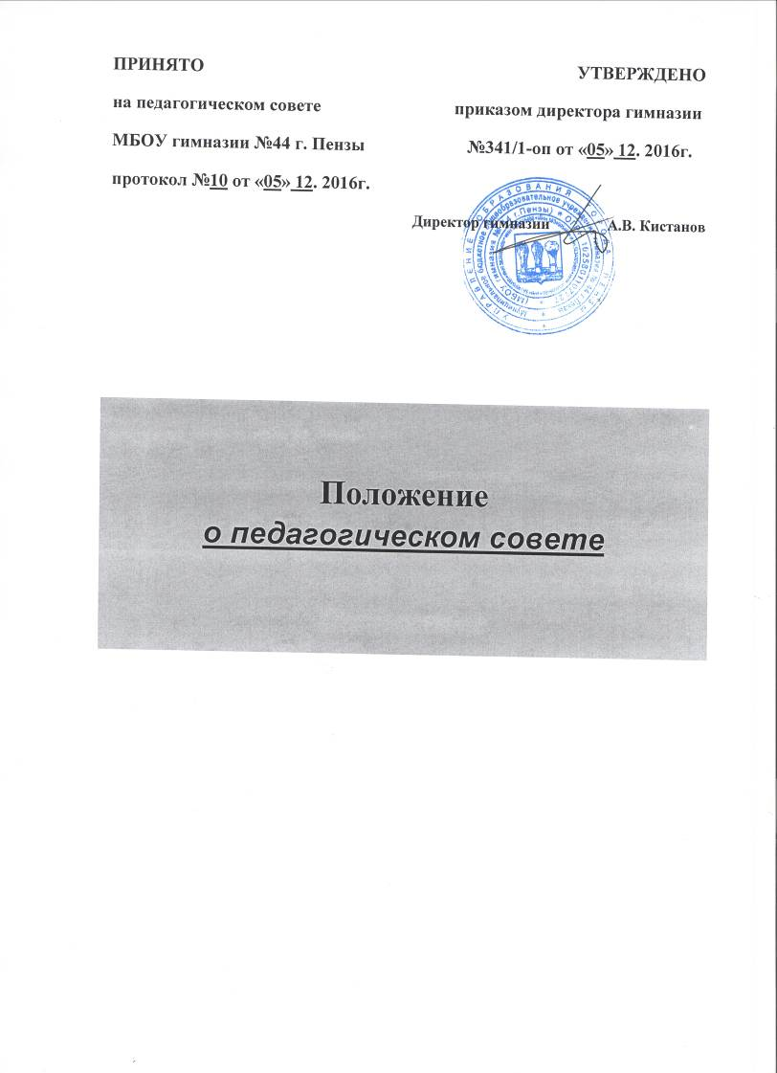

Настоящее положение является локальным актом, предусмотренным Уставом муниципального бюджетного общеобразовательного учреждения гимназии № 44 г. Пензы (в дальнейшем - гимназия), дополняющим и конкретизирующим его в части деятельности педагогического совета.
1. ОБЩИЕ ПОЛОЖЕНИЯ
1.1 .Педагогический совет - орган управления гимназии, входящий в структуру управления образовательного учреждения и предусмотренный Уставом гимназии.
1.2.Педагогический совет является органом управления, призванным решать общие и частные вопросы планирования и организации образовательного процесса.
1.3.Педагогический совет создан в качестве органа управления гимназии в соответствии с требованиями действующего законодательства Российской Федерации, сложившейся в гимназии модели управления.
1.4.Педагогический совет действует на основании ФЗ «Об образовании в Российской Федерации», Устава гимназии и настоящего Положения.
1.5.Деятельность Педагогического Совета не может противоречить нормативным правовым актам, указанным в пункте 1.4. настоящего Положения.
1.6.Настоящее Положение определяет цели деятельности и компетенцию педагогического совета, порядок формирования, его права и обязательства, порядок организации деятельности.
2.ЦЕЛИ ДЕЯТЕЛЬНОСТИ И КОМПЕТЕНЦИЯ ПЕДАГОГИЧЕСКОГО СОВЕТА
2.1.Цели деятельности и компетенция педагогического совета определяется его местом в структуре управления гимназии.
Основной целью деятельности педагогического совета является решение общих и частных вопросов планирования и организации образовательного процесса.
2.2.Педагогический совет:
•планирует и организует образовательный процесс;
•выносит на рассмотрение Управляющего совета гимназии предложения по изменению и дополнению настоящего Устава;
•организует разработку и вносит на утверждение план работы, учебный план, годовой календарный учебный график, расписание занятий в гимназии;
•утверждает по представлению кафедр и методических объединений образовательные технологии и образовательные программы гимназии;
•определяет порядок, формы и сроки приема в гимназию;
•принимает решение о переводе обучающихся в гимназии;
•принимает решение об отчислении обучающихся;
•определяет систему оценок при промежуточной аттестации, ее порядок и формы;
•принимает решение о поощрении и порицании участников образовательного процесса гимназии, определяет их форму;
•организует работу по аттестации педагогических кадров, повышению профессионального мастерства педагогов гимназии;
•проводит другую работу по организации и совершенствованию образовательного процесса в гимназии.
2.3.К компетенции педагогического совета могут быть отнесены другие вопросы организации и планирования деятельности образовательного учреждения в случае:
- передачи в установленном порядке педагогическому совету советом гимназии своей компетенции;
- закрепление советом гимназии за педагогическим советом вопросов, отнесенных Уставом, соответствующими положениями к компетенции других органов управления гимназии, руководства гимназии.
2.4.Уточнение компетенции педагогического совета и оформляется приложением к настоящему Положению после внесения соответствующих дополнений и изменений в Устав гимназии.
3.ПРАВ А И ОБЯЗАТЕЛЬСТВА ПЕДАГОГИЧЕСКОГО СОВЕТА
3.1.В рамках своей компетенции педагогический совет имеет право:
•участвовать в управлении гимназией в рамках, предусмотренных Уставом гимназии и настоящим Положением;
•выступать инициатором внесения дополнений и изменений в Устав гимназии;
•разрабатывать и выносить на принятие в совет гимназии локальные акты; выступать инициатором внесения изменений и дополнений в локальные акты;
•утверждать гимназический компонент государственного образовательного стандарта общего образования;
•разрабатывать и вносить на утверждение план работы, учебный план, годовой календарный учебный график, расписание занятий в гимназии;
•утверждать образовательные программы, рабочие программы учебных курсов и дисциплин;
•утверждать образовательные технологии, реализуемые педагогами гимназии;
•принимать решения о приеме в гимназию, переводе гимназистов, отчислении из гимназии;
•организовывать формирование контингента гимназистов;
•утверждать систему оценок при промежуточной аттестации, ее порядок и формы;
•принимать решения о поощрении и порицании гимназистов;
•организовывать аттестации педагогических кадров;
•принимать решения, направленные на повышение квалификации педагогических работников;
•вносить предложения по поощрению педагогических работников гимназии;
•в рамках своей компетенции заслушивать отчеты директора, членов руководства гимназии об итогах работы образовательного учреждения и направлениях совершенствования образовательного процесса;
•вносить предложения по совершенствованию
образовательного процесса гимназии, структуры управления образовательного учреждения;
•в рамках своей компетенции принимать обязательные для участников образовательного процесса гимназии решения;
•контролировать выполнение принятых решений;
•взаимодействовать с органами управления гимназии, участниками образовательного процесса по вопросам совершенствования образовательного процесса.
3.2.В своей деятельности педагогический совет обязуется:
- соблюдать требования действующего законодательства Российской Федерации, Устава гимназии, и настоящего Положения;
- содействовать достижению гимназией уставных целей и задач;
- формировать контингент обучающихся в пределах оговоренной лицензией квоты;
- обеспечивать реализацию в полном объеме образовательных программ в соответствии с учебным планом;
- совершенствовать программно-методическое обеспечение образовательного процесса гимназии;
- организовывать текущий контроль успеваемости и промежуточную аттестацию гимназистов;
- создавать условия для повышения квалификации педагогов гимназии, роста их методического мастерства;
- совершенствовать уставные документы, локальные акты гимназии;
- отстаивать интересы участников образовательного процесса гимназии, своими решениями обеспечивать их социальную защиту;
- стоить свою деятельность в тесном взаимодействии с руководством гимназии, органами управления образовательного учреждения.
4.ПОРЯДОК ФОРМИРОВАНИЯ И ОРГАНИЗАЦИИ ДЕЯТЕЛЬНОСТИ ПЕДАГОГИЧЕСКОГО СОВЕТА
4.1.Педагогический совет формируется из числа педагогических работников гимназии.
4.2.В состав совета гимназии входят:
• директор и заместители директора гимназии;
- заведующие кафедрами и методическими объединениями;
- учителя, преподаватели, методисты;
- педагоги дополнительного образования;
- психологи, учителя - логопеды;
- другие педагогические работники гимназии.
4.3.Председателем педагогического совета является директор гимназии.
4.4.На заседания педагогического совета могут приглашаться участники образовательного процесса, представители органов власти, учреждений и организаций, ученые и методисты.
4.5.Заседания педагогического совета проводятся по мере необходимости по решению директора гимназии.
4.6. Заседания педагогического совета являются
правомочными, если на нем присутствовало не менее 2/3 от его
списочного состава. Решение считается принятым, если за него
проголосовало большинство присутствующих членов
педагогического Совета. При равном количестве голосов решающим является голос председателя - директора гимназии.
Все вопросы на заседании педагогического совета решаются открытым голосованием.
4.7.Решение педагогического совета вступает в силу после подписания его директором гимназии.
Решения педагогического совета, принятые в рамках его компетенции, являются обязательными для всех работников гимназии, обучающихся и обслуживающего персонала.
4.8.Заседания педагогического совета оформляются протоколом. Книгу протоколов ведет секретарь, который избирается педагогическим Советом сроком на один учебный год.
5.ЗАКЛЮЧИТЕЛЬНЫЕ ПОЛОЖЕНИЯ
5.1.Содержание настоящего Положения должно быть доступно для всех работников гимназии.
5.3.Настоящее Положение может быть изменено и (или) дополнено. Инициатором внесения изменений и дополнений могут быть члены Совета гимназии, члены педагогического Совета: руководство гимназии, участники образовательного процесса, Учредитель гимназии.
5.4.Изменения и дополнения принимаются советом гимназии и оформляются приложениями к настоящему Положению.
5.5.Срок действия настоящего Положения не ограничен.
5.6. Деятельность педагогического совета может быть прекращена в случае изменения Устава образовательного учреждения в части структуры и компетенции органов управления гимназии.

